Министерство образования и науки Российской Федерации

УНИВЕРСИТЕТ ИТМО

Н.Н. Горлушкина, Ю.О. Валитова, В.А. Ченобытов
ТРЕБОВАНИЯ К СОДЕРЖАНИЮ, ОФОРМЛЕНИЮ И ФОРМЕ ПРЕДСТАВЛЕНИЯ МАГИСТЕРСКОЙ ДИССЕРТАЦИИ

Учебно-методическое пособие



Санкт-Петербург
2015
Н.Н. Горлушкина, Ю.О. Валитова, В.А. Ченобытов Требования к содержанию, оформлению и форме представления магистерской диссертации. Учебно-методическое пособие. – СПб: Университет ИТМО, 2014. – 52 с.

Рассмотрены требования к содержанию, структуре, форме представления, объему и оформлению магистерских диссертаций на основе федеральных и университетских нормативных документов для правильного предъявления магистрантами исследовательской деятельности по выбранной ими тематике.

Учебно-методическое пособие адресовано магистрантам, обучающимся по направлению 09.04.02 Информационные системы и технологии

Рекомендовано к печати Ученым советом естественнонаучного факультета, 16 сентября 2014 года, протокола № 6

Университет ИТМО – ведущий вуз России в области информационных и фотонных технологий, один из немногих российских вузов, получивших в 2009 году статус национального исследовательского университета. С 2013 года Университет ИТМО – участник программы повышения конкурентоспособности российских университетов среди ведущих мировых научно-образовательных центров, известной как проект «5 в 100». Цель Университета ИТМО – становление исследовательского университета мирового уровня, предпринимательского по типу, ориентированного на интернационализацию всех направлений деятельности.
© Университет ИТМО, 2014
©………………., 2014

Оглавление
1. Нормативная база выполнения магистерской диссертации ………  2. Типы магистерских диссертаций…………………………………….  3. Содержание выпускной квалификационной работы магистранта…  4. Порядок представления магистерской диссертации к защите……..  5. Порядок проведения итоговой государственной аттестации………  6. Требования к оформлению магистерской диссертации…………….  6.1 Оформление заголовков……………………………………………..  6.2 Оформление таблиц…………………………………………………  6.3 Оформление формул и уравнений………………………………….  6.4 Оформление списка сокращений, условных обозначений и словаря терминов…………………………………………………………………  6.5 Оформление приложений……………………………………………  6.6 Оформление рисунков и иллюстраций.…………………………….  6.7 Оформление схем и диаграмм………………………………………  6.8 Оформление примечаний……………………………………………  6.9 Оформление перечислений…………………………………………  6.10 Оформление списка литературы…………………………………..  7. Рекомендации по изучению и анализу аналогов и юзабилити…….  8. Общепринятые лексические средства, используемые при написании исследовательских работ.........................................................................  9. Оформление презентаций………………………………………………  10. Рекомендации по содержанию и структуре выступления на защите магистерской диссертации ………………………………………………  Приложение А. Шаблон «Титульный лист»……………………………  Приложение Б. Примеры формулировок цели, задач, предмета, объекта исследования……………………………………………………  Приложение В. Шаблон «Отзыв руководителя о магистерской диссертации» ……………………………………………………………..  Приложение Г. Шаблон «Отзыв рецензента о магистерской диссертации»………………………………………………………………  Приложение Д. Шаблон «Аннотация по магистерской диссертации»… | 4  8  11  13  13  15  16  16  18  19  20  21  27  33  33  33  37  42  44  46  47  48  49  50  51
1 Нормативная база выполнения магистерской диссертации

Выполнение студентами магистратуры кафедры ИТГС Университета ИТМО выпускной квалификационной работы основывается на следующих нормативно-правовых документах:
- Положение об итоговой государственной аттестации выпускников Санкт-Петербургского государственного университета информационных технологий, механики и оптики. Принято на заседании Ученого Совета СПбГУ ИТМО 24 июня 2004 года.
- Положение о выпускных квалификационных работах бакалавра, дипломированного специалиста, магистра в системе многоступенчатого образования в СПбГУ ИТМО.
- ГОСТ 7.0.11 – 2011. Диссертация и автореферат диссертации. Структура и правила оформления.
Согласно Положению об итоговой государственной аттестации выпускников Университета ИТМО целью итоговой государственной аттестации является установление уровня готовности выпускников университета к выполнению профессиональных задач и соответствия их подготовки требованиям Образовательного стандарта высшего профессионального образования Санкт-Петербургского национального исследовательского университета информационных технологий, механики и оптики (ОС ВПО Университета ИТМО) по направлению подготовки 09.04.02 - «Информационные системы и технологии».
Выпускные квалификационные работы (ВКР) выполняются в формах, соответствующих ступеням высшего профессионального образования: для квалификации (степени) магистр – в форме магистерской диссертации.
Требования к магистерской диссертации конкретизируются в разделе II указанного выше Положения. Согласно ним:
Магистерская диссертация представляет собой самостоятельное и логически завершенное теоретическое или экспериментальное исследование, связанное с разработкой теоретических вопросов, с экспериментальными исследованиями или с решением задач прикладного характера, являющихся, как правило, частью научно-исследовательских работ, выполняемых выпускающей кафедрой.
Магистерская диссертация выполняется на базе полученных знаний и практических навыков, полученных студентом в течение всего срока обучения в вузе (4 года – бакалавр, 2 года – магистр), прохождения научно-педагогической практики и научно-исследовательской работы, выполняемой в магистратуре.
Подготовка магистерской диссертации производится в течение последнего, четвертого семестра, в объеме, устанавливаемом учебным планом.
Темы магистерских диссертаций определяются в соответствии с видами профессиональной деятельности и профилем подготовки магистранта и утверждаются ректором университета на основании решения совета факультета. Магистрант может предложить собственную тему с необходимым обоснованием целесообразности ее разработки.
В магистерской программе «Информационные системы управления в гуманитарной сфере» определены виды профессиональной деятельности, которые предполагают следующие действия, описанные в ОС ВО Университета ИТМО.
Научно-исследовательская деятельность:
Поиск и анализ научных результатов, научной литературы, результатов научно-исследовательских и инновационных проектов в соответствии с профилем объекта профессиональной деятельности.
Исследование и разработка моделей автоматизируемых систем и процессов, методов и инструментальных средств проектирования и конструирования программного обеспечения по тематике проводимых научно-исследовательских проектов.
Исследование и разработка алгоритмов, вычислительных моделей и моделей данных для реализации требуемой функциональности информационных систем и программного обеспечения.
Применение информационных и компьютерных технологий при решении прикладных задач в соответствии с профилем области профессиональной деятельности.
Составление научных обзоров, рефератов и библиографии по тематике проводимых исследований; участие в работе научных семинаров, научно-тематических конференций, симпозиумов; подготовка научных и научно-технических публикаций.
Проектно-аналитическая деятельность:
Использовать методологии и инструментальные средства для анализа и моделирования предметной области разработки: построение модели объекта информатизации, анализ и разработка требований к продукту, создание сценариев использования продукта, установить измеряемые характеристики программного проекта и его результатов: характеристики процессов и продуктов для проведения квалификационных испытаний.
Определение модели жизненного цикла разработки, соответствующей области реализации, величине и сложности проекта.
Выбор и применение принципов, методов, шаблонов и средств (в т.ч. инструментальных) проектирования системной, программной, технической архитектур продукта, объектов конфигурации технических и программных средств.
Выбор технологий (разработки-конструирования) программирования, инструментальных средств, моделей данных, вычислительных моделей и алгоритмов в процессах разработки и контроля элементов конфигурации (информационной) системы на уровне функциональных модулей, интеграция (программных) компонент на уровне межмодульных взаимодействий и взаимодействий системы с внешним окружением.
Разработка и ведение проектной документации.
Инновационная деятельность:
Формирование новых конкурентоспособных идей.
Разработка методов решения нестандартных задач и новых методов решения традиционных задач.
Воспроизводство знаний для практической реализации новшеств.
Примерами формулирования темы магистерской диссертации могут служить следующие:
1. «Моделирование информационной системы поддержки принятия решения по выбору музыкального инструмента при поступлении в музыкальную школу» – работа относится к научно-исследовательской деятельности, в которой нашло отражение исследование и разработка модели информационной системы для реализации требуемой функциональности при решении прикладных задач.
2. «Автоматизация многокритериального оценивания результатов продуктивной деятельности учащихся» – работа относится к проектно-аналитической деятельности, в которой нашло отражение использование методологии и инструментальных средств для анализа и моделирования предметной области разработки: построение модели объекта автоматизации, анализ и разработка требований к программе, создание сценариев ее использования, установление измеряемых характеристик.
3. «Разработка методики определения плагиата в исходном коде работ студентов» – работа относится к инновационной деятельности, в которой нашла отражение разработка методов решения нестандартных задач и новых методов решения традиционных задач.
На основании указанных видов деятельности установлены профессиональные компетенции, которые в процессе подготовки и защиты диссертации магистрант должен продемонстрировать:
– демонстрировать профессиональные навыки работы в научном коллективе, порождать новые идеи (креативность);
– осознавать и формулировать основные проблемы своей предметной области, применять универсальные методы и средства для их решения;
– профессионально эксплуатировать современное техническое оборудование, программное, математическое, информационное и лингвистическое обеспечение информационных технологий (в соответствии с целями магистерской программы);
– осуществлять сбор, анализ научно-технической информации, отечественного и зарубежного опыта по тематике исследования, подготавливать и составлять обзоры, отчеты и научные публикации, воспроизводить знания для практической реализации новшеств;
– использовать на практике умения и навыки в организации исследовательских и проектных работ, оформлять и представлять результаты исследований, защищать интеллектуальную собственность;
– осуществлять анализ, синтез, оптимизацию и прогнозирование развития информационных систем и технологий;
– осуществлять постановку, проведение и анализ результатов экспериментов по заданной методике с выбором оптимальных решений, разработкой и исследованием теоретических и экспериментальных моделей объектов профессиональной деятельности;
– разрабатывать стратегии проектирования, определение целей проектирования, критериев эффективности, ограничений применимости;
– разрабатывать новые методологии, методы и средства проектирования, а также новые технологии проектирования информационных систем;
– анализировать и прогнозировать экономические риски и последствия инновационной деятельности в наукоемких направлениях профессиональной сферы; распознавать коммерчески выгодную идею;
– ставить задачи и находить новые решения в том числе в нечетких и слабо структурированных областях.
Для руководства магистерской диссертацией по представлению выпускающей кафедры магистранту назначается руководитель, как правило, из числа преподавателей или научных сотрудников кафедры, имеющих степень наук кандидата или доктора. По предложению руководителя, кафедре, в случае необходимости, предоставляется право приглашать консультантов по отдельным разделам выпускной работы из числа сотрудников других кафедр вуза. Руководителями выпускной работы в исключительных случаях могут быть также специалисты из других организаций, учреждений и предприятий, имеющих степень кандидата или доктора наук.
Согласно п.п. 1.6 и 1.7. Положения о ВКР в университете: за актуальность, соответствие тематики выпускной работы профилю направления подготовки (специальности), руководство и организацию ее выполнения ответственность несет выпускающая кафедра и непосредственно руководитель работы.
Руководитель магистерской диссертации:
– определяет направление исследования и выдает задание на научно-исследовательскую работу магистранта в течение всего его периода обучения;
– оказывает студенту помощь в составлении индивидуального плана магистранта, организации и выполнении им научно-исследовательской работы в течение всего периода обучения;
– формулирует совместно с магистрантом тему магистерской диссертации;
– проводит систематические консультации с магистрантом в течение всего периода обучения;
– проверяет выполнение работы (по частям или в целом);
– дает перед защитой письменный отзыв о работе магистранта над магистерской диссертацией.
За все сведения, изложенные в выпускной работе, принятые решения и за правильность всех данных ответственность несет непосредственно магистрант – автор выпускной работы – магистерской диссертации.

2 Типы магистерских диссертаций

Предусматривается несколько типов магистерских диссертаций, каждый из которых определяет специфические требования, предъявляемые к соискателю:
1 Научно-исследовательский тип магистерской диссертации
К диссертациям такого типа предъявляется обязательное требование решения проблемы в ходе самостоятельного исследования и (или) разработки моделей автоматизируемых систем и процессов, методов и инструментальных средств проектирования и конструирования программного обеспечения, исследования и разработки алгоритмов, вычислительных моделей и моделей данных для реализации требуемой функциональности информационных систем и программного обеспечения.
При этом соискатель должен продемонстрировать умение адекватного отбора стандартных методов и инструментальных средств, их адаптации к задачам конкретного исследования или разработать собственные оригинальные методы (и/или алгоритмы и/или инструментальные средства), а также проявить навыки обработки данных и достаточно глубокой научной интерпретации результатов при применении информационных и компьютерных технологий при решении прикладных задач.
Помимо теоретического и исследовательского компонентов, магистерская диссертация научно-исследовательского типа может содержать и проектную часть, которая увеличивает преимущества магистерской диссертации. При этом проектные предложения должны вытекать из результатов и выводов исследовательской части, прежде всего, диагностики состояния и проблем развития предмета исследования.
2 Проектно-аналитический тип магистерской диссертации
В диссертациях такого типа вместо исследовательской части должна обязательно присутствовать проектная часть, которая в этом случае должна носить самостоятельный характер, содержать развернутое обоснование разработанных проектных решений, пути и этапы внедрения предлагаемого проекта, по возможности, результаты внедрения проекта. Условием выставления диссертации проектно-аналитического типа отличной оценки является глубокое, всестороннее обоснование разработанных в ней проектных предложений, основанное на анализе реального построения модели объекта информатизации, анализа и разработки требований к продукту, создания сценариев использования продукта.
При этом соискатель должен продемонстрировать умение выбора и применения принципов, методов, шаблонов и средств (в т.ч. инструментальных) проектирования системной, программной, технической архитектур продукта, объектов конфигурации технических и программных средств.
При этом соискатель должен продемонстрировать умение выбора технологий (разработки-конструирования) программирования, инструментальных средств, моделей данных, вычислительных моделей и алгоритмов в процессах разработки и контроля элементов конфигурации (информационной) системы на уровне функциональных модулей, интеграцию (программных) компонент на уровне межмодульных взаимодействий и взаимодействий системы с внешним окружением.
3 Инновационный тип магистерской диссертации
К диссертациям такого типа предъявляется обязательное требование формирования новых конкурентоспособных идей в ходе разработки моделей автоматизируемых систем и процессов, методов и инструментальных средств проектирования и конструирования программного обеспечения, исследования и разработки алгоритмов, вычислительных моделей и моделей данных для реализации требуемой функциональности информационных систем и программного обеспечения.
В диссертации этого типа магистрант должен на основе глубоких научно-теоретических знаний по избранной теме и самостоятельного критического анализа различных концепций и точек зрения показать возможность разработки методов решения нестандартных задач и новых методов решения традиционных задач.
По возможности соискателю целесообразно подтвердить наличие этих задач результатами самостоятельного исследования. А также показать воспроизводство знаний для практической реализации новшеств с применением интеллектуальных технологий, призванных преодолеть выявленные в процессе исследования проблемы.
Кроме трех основных типов магистерских диссертаций существуют еще типы диссертаций, которые имеют право на существование, но в особых случаях, которые оговорены в описаниях этих типов.
4 Учебно-методический (образовательный, дидактический) тип магистерской диссертации
Учебно-методическая диссертация выполняется на базе образовательных организаций (образовательных учреждений) высшего, среднего профессионального образования, общеобразовательных учреждений, учреждений дополнительного образования, переподготовки или повышения квалификации.
В этом случае объектом исследования может выступать образовательная (предметная) область, блок дисциплин, отдельная дисциплина, комплекс лабораторных или практических работ, или учебный модуль.
В диссертации этого типа магистрант должен на основе глубоких научно-теоретических знаний по избранной теме и самостоятельного критического анализа различных концепций и точек зрения показать основные методические проблемы преподавания, усвоения знаний, формирования умений и навыков, компетенций (предмет исследования) в ходе учебного процесса.
По возможности соискателю целесообразно подтвердить наличие этих проблем результатами самостоятельного исследования. Обязательным требованием является разработка комплекса методических материалов и разработок с применением интеллектуальных технологий, призванных преодолеть выявленные в процессе исследования методические проблемы.
Соискатели, которым разрешается подготовка учебно-методической магистерской диссертации, должны быть рекомендованы из числа магистрантов, которые или уже совмещают свою учебу с преподавательской деятельностью, или собираются после окончания магистратуры посвятить себя преподавательской работе.
5 Теоретическая магистерская диссертация, написание которой разрешается только в исключительных случаях.
В этом случае магистрантом должно быть продемонстрировано овладение накопленными по анализируемому вопросу научно-теоретическими знаниями, а также способность не только к критической, но и к позитивной самостоятельной научно-теоретической работе в этой области. То есть магистрантом должны быть определены нерешенные проблемы в научном понимании анализируемого явления в области интеллектуальных технологий в гуманитарной сфере, предложены собственные теоретические идеи по их преодолению. Для такой работы должно быть использовано не менее 80 наименований источников информации.

3 Содержание выпускной квалификационной работы магистранта

Как указывалось выше, формой ВКР магистранта является магистерская диссертация. В связи с этим, а также тем, что часть магистров затем продолжает обучение в аспирантуре, целесообразно в процессе работы над диссертацией руководствоваться требованиями к содержанию и оформлению диссертации, изложенными в «ГОСТ 7.0.11 – 2011. Диссертация и автореферат диссертации. Структура и правила оформления».
Содержание магистерской диссертации должно учитывать требования ГОСТ, ОС ВО Университета ИТМО к профессиональной подготовленности студента и включать в себя:
a) титульный лист, Приложение А;
б) оглавление;
в) текст диссертации:
1) введение,
2) основная часть,
3) заключение;
г) список сокращений и условных обозначений;
д) словарь терминов;
е) список литературы;
ж) список иллюстративного материала;
и) приложения.
Введение к диссертации должно включать в себя основные структурные элементы:
- актуальность темы исследования;
- степень ее разработанности;
- цели и задачи;
- методологию и методы исследования;
- положения, выносимые на защиту.
А также желательно отразить следующие структурные элементы исследования:
- научную новизну;
- теоретическую и практическую значимость работы;
- степень достоверности и апробацию результатов.
Достаточно сложной проблемой магистерской диссертации является формулировка ее цели и задач. Можно руководствоваться следующими рекомендациями по формулировке цели и задач. По общепринятому определению под целью понимается «заранее, мысленно планируемый результат предстоящей деятельности». Таким образом, цель работы – какой результат предполагается получить, каким, в общих чертах, видится этот результат еще до его получения?
Структура цели магистерской диссертации:
  - Целевое действие: разработать (что?), обосновать, выявить, определить, экспериментально проверить, обеспечить, раскрыть, изучить и т.д.
  - Целевой предмет: пути и средства, требования, критерии, содержание и методы, приемы, алгоритмы, условия, педагогические основы и т.д.
  - Целевой объект: процесс информатизации, автоматизации, управления, обучения, принятия решений, методы обучения и т.п.
Задачи – это пути и средства достижения цели. Количество задач в работе должно быть таким, чтобы их решение однозначно приводило к достижению цели. Задачи формулируются последовательно в логике достижения цели и их количество обычно равно 3-5.
Примеры формулировок объекта, предмета исследования, цели, задач, положений, выносимых на защиту, для темы «Автоматизация многокритериального оценивания результатов продуктивной деятельности учащихся» приведены в Приложении Б.
Тема диссертации выбирается в соответствии с областью и объектами профессиональной деятельности магистров, указанными в ОС ВО Университета ИТМО направления. Область профессиональной деятельности включает исследование, разработку, внедрение информационных технологий и систем.
Объектами профессиональной деятельности магистров являются информационные процессы, технологии, системы и сети, их инструментальное (программное, техническое, организационное) обеспечение, способы и методы проектирования, отладки, производства и эксплуатации информационных технологий и систем.
В качестве примеров тем магистерских диссертаций, защищенных на кафедре ИТГС, можно привести следующие:
- Математические модели и алгоритмы поддержки принятия решений в задачах управления человеческими ресурсами (научно-исследовательский тип).
- Особенности проектирования виртуального лабораторного практикума по компьютерным сетям как компонента информационно-образовательной среды (проектно-аналитический тип).
- Разработка методики определения плагиата в исходном коде работ студентов (инновационный тип).
- Моделирование информационной системы поддержки принятия решения по выбору музыкального инструмента при поступлении в музыкальную школу (учебно-методический тип).
- Разработка методики управления требованиями в проектах, реализуемых по стандарту ITIL (теоретический тип).

4. Порядок представления диссертации к защите

Завершенная диссертация с письменным отзывом руководителя (см. Приложение В) представляется на выпускающую кафедру заведующему кафедрой, который направляет ее на рецензию. Диссертация представляется рецензенту не менее чем за две недели до ее защиты. В качестве рецензентов привлекаются только «внешние» рецензенты – преподаватели или сотрудники кафедр других вузов, научных, проектных и иных организаций.
Рецензент оценивает магистерскую диссертацию по предлагаемым критериям (см. Приложение Г). Состав рецензентов утверждается ректором университета по представлению заведующего выпускающей кафедрой.
Не позднее, чем за 10 дней до представления диссертации в ГЭК (секретарю ГЭК), на кафедре осуществляется процедура предварительной защиты, на которую представляется диссертация вместе с отзывом руководителя и рецензией.
По результатам этой предзащиты студент допускается (может быть допущен) к защите на заседании государственной аттестационной комиссии.
Если кафедра на своем заседании с участием руководителя принимает решение не допускать студента к защите диссертации, то протокол заседания кафедры с этим решением представляется через декана факультета на утверждение ректору вуза.
Порядок защиты выпускной квалификационной работы определяется Положением об итоговой государственной аттестации выпускников СПб ГУ ИТМО.

5. Порядок проведения итоговой государственной аттестации

Порядок, форма и условия проведения итоговых государственных испытаний определяются советом факультета и доводятся до сведения студентов не позднее, чем за четыре месяца до начала итоговой аттестации.
График работы государственных аттестационных комиссий составляется учебно-методическим управлением по предложению факультетов, утверждается ректором и объявляется по университету не позднее, чем за две недели до начала работы комиссий.
Выпускающая кафедра не позднее, чем за месяц до начала работы государственной аттестационной комиссии объявляет студентам график защиты выпускных квалификационных работ, график проведения государственного экзамена и график проведения консультаций.
Проведение государственного экзамена должно предшествовать проведению защиты выпускной квалификационной работы.
Итоговая государственная аттестация магистрантов по защите диссертации проводится по завершении теоретического курса обучения после окончания экзаменационной сессии четвертого семестра освоения магистерской программы и сдачи государственного экзамена.
Прием государственных экзаменов и защита выпускных квалификационных работ (за исключением работ по закрытой тематике) проводятся на открытых заседаниях экзаменационных комиссий с участием не менее двух третей их состава.
Результаты любого итогового аттестационного испытания определяются оценками «отлично», «хорошо», «удовлетворительно» и «неудовлетворительно» и объявляются в тот же день после оформления в установленном порядке протоколов заседаний экзаменационных комиссий.
Решение о присвоении выпускнику квалификации (степени) по направлению подготовки и выдаче диплома о высшем профессиональном образовании принимает государственная аттестационная комиссия по положительным результатам итоговой государственной аттестации, оформленным протоколами экзаменационных комиссий.
Выпускнику, достигшему особых успехов в освоении образовательной программы и прошедшему все виды итоговой государственной аттестации с оценкой «отлично», может быть выдан диплом с отличием.
В государственную аттестационную комиссию до начала государственных экзаменов и защиты выпускной квалификационной работы представляются следующие документы:
- справка декана факультета о выполнении студентом учебного плана и полученных им оценках по дисциплинам, курсовым работам и проектам, практикам;
- отзыв руководителя о работе магистранта в письменном виде;
- отзыв рецензента на магистерскую диссертацию в письменном виде;
- аннотация на выпускную квалификационную работу в письменном виде.
Защита работы на государственной экзаменационной комиссии осуществляется в форме авторского доклада, на который отводится не более 12 минут.
Выпускная работа с указанными документами представляется секретарю аттестационной комиссии не позднее, чем за 3 дня до назначенного срока защиты.
На выпускающую кафедру автором также представляется электронная версия магистерской диссертации в одном из форматов: doc, docx, rtf.
Дополнительно в государственную аттестационную комиссию могут быть представлены другие материалы, характеризующие научную и практическую ценность выполненной работы – копии статей, тезисов выступлений на конференциях, макеты, программные продукты, акты внедрения разработки и т.п.

6. Требования к оформлению магистерской диссертации

Оформление магистерской диссертации должно соответствовать определенным требованиям:
– объем диссертации не должен превышать 80 страниц текста, исключая таблицы, рисунки, список использованной литературы и оглавление;
– цифровые, табличные и прочие иллюстративные материалы могут быть вынесены в приложения;
– к диссертации прилагается аннотация, в которой отражаются основные положения работы (см. Приложение Д);
– диссертация должна иметь подписи студента, руководителя работы, консультанта (при наличии) и визу заведующего выпускающей кафедрой (см. Приложение Б);
Детальнее, оформление магистерской диссертации подпадает под действие ГОСТ 7.0.11 – 2011.
Работа должна быть выполнена печатным способом с использованием компьютера и принтера на одной стороне листа белой бумаги одного сорта формата А4 (210х297 мм) через полтора интервала и размером шрифта 12-14 пунктов. Диссертация должна иметь твердый переплет.
Буквы греческого алфавита, формулы, отдельные условные знаки допускается вписывать от руки черной пастой или черной тушью.
Страницы диссертации должны иметь следующие поля: левое – 25 мм, правое – 10 мм, верхнее – 20 мм, нижнее – 20 мм. Абзацный отступ должен быть одинаковым по всему тексту и равен пяти знакам.
Все страницы диссертации, включая иллюстрации и приложения, нумеруются по порядку без пропусков и повторений. Первой страницей считается титульный лист, на котором нумерация страниц не ставится, на следующей странице ставится цифра «2» и т.д.
Порядковый номер страницы печатают на середине верхнего поля страницы.
Библиографические ссылки в тексте диссертации оформляют в соответствии с требованиями ГОСТ Р 7.0.5.
ГОСТом определяется: фамилии, названия организаций, фирм, названия изделий и другие имена собственные должны приводиться на языке оригинала. Допускается транслитерировать имена собственные и приводить названия организаций в переводе на русский язык с добавлением (при первом упоминании) оригинального названия. Например, Майкрософт (Microsoft).

6.1 Оформление заголовков
Основной текст должен быть разделен на главы и параграфы или разделы и подразделы, которые нумеруют арабскими цифрами. Номер параграфа состоит из номеров главы и параграфа в главе, разделенных точкой. В конце номера точка не ставится. Аналогичным образом нумеруются и пункты в параграфе (например: 2.4.2 Анализ результатов). В принципе, допускается наличие в главе всего одного параграфа, а в параграфе – одного пункта. В этом случае параграф и пункт все равно нумеруются.
Каждую главу (раздел) диссертации начинают с новой страницы.
Заголовки параграфов, пунктов и подпунктов следует печатать с абзацного отступа с прописной буквы без точки в конце, не подчеркивая. Если заголовок состоит из двух предложений, их разделяют точкой. Переносы слов в заголовках не допускаются. Заголовки отделяют от текста сверху и снизу тремя интервалами.

6.2 Оформление таблиц
Таблицы применяют для лучшей наглядности и удобства сравнения показателей. На все таблицы в тексте должны быть ссылки. Таблица должна располагаться непосредственно после текста, в котором она упоминается впервые, или на следующей странице. Все таблицы нумеруются (нумерация сквозная, либо в пределах раздела – в последнем случае номер таблицы состоит из номера раздела и порядкового номера внутри раздела, разделенных точкой (например: Таблица 1.2). Если в документе одна таблица, то она должна быть обозначена «Таблица 1» или «Таблица В.1», если она приведена в приложении В.
Таблицы каждого приложения обозначают отдельной нумерацией арабскими цифрами с добавлением впереди обозначения приложения (например: Таблица В.2). Слово «Таблица» пишется полностью. Наличие у таблицы собственного названия по ГОСТу не обязательно, но вузы требуют его всегда. Название таблицы, при его наличии, должно отражать ее содержание, быть точным, кратким.
Название таблицы следует помещать над таблицей слева, без абзацного отступа в одну строку с ее номером через тире (например: Таблица 3 – Доходы фирмы). Точка в конце названия не ставится.
При переносе части таблицы название помещают только над первой частью таблицы, нижнюю горизонтальную черту, ограничивающую таблицу, не проводят.
При ссылке следует писать слово «таблица» с указанием ее номера. Таблицу с большим количеством строк допускается переносить на другой лист (страницу). При переносе части таблицы на другой лист (страницу) слово «Таблица», номер ее и название указывают один раз над первой частью таблицы, над другими частями справа пишут слово «Продолжение» и указывают номер таблицы, например: «Продолжение таблицы 1». Если таблица полностью занимает второй лист и переходит на третий и более листы, то на последнем листе пишут «Окончание таблицы 1». При делении таблицы на части и переносе их на другую страницу допускается головку или боковик таблицы заменять соответственно номерами граф и строк. При этом нумеруют арабскими цифрами графы и (или) строки первой части таблицы.
Таблицу с большим количеством граф допускается делить на части и помещать одну часть под другой в пределах одной страницы. Если строки и графы таблицы выходят за формат страницы, то в первом случае в каждой части таблицы повторяется головка, во втором случае – боковик. Также в этом случае допускается альбомная ориентация страницы, содержащей таблицу.
Если повторяющийся в разных строках графы таблицы текст состоит из одного слова, то его после первого написания допускается заменять кавычками; если из двух и более слов, то при первом повторении его заменяют словами «То же», а далее – кавычками. Ставить кавычки вместо повторяющихся цифр, марок, знаков, математических и химических символов не допускается. Если цифровые или иные данные в какой-либо строке таблицы не приводят, то в ней ставят прочерк. В каждой таблице следует указывать единицы измерения показателей данных. Если единица измерения в таблице является общей для всех числовых табличных данных, то её приводят в заголовке таблицы после её названия. Числовые данные во всей таблице должны иметь единую точность (до целых, до десятых, до сотых и т.п.).
Цифровой материал, как правило, оформляют в виде таблиц. Пример оформления таблицы приведен на рисунке 1.
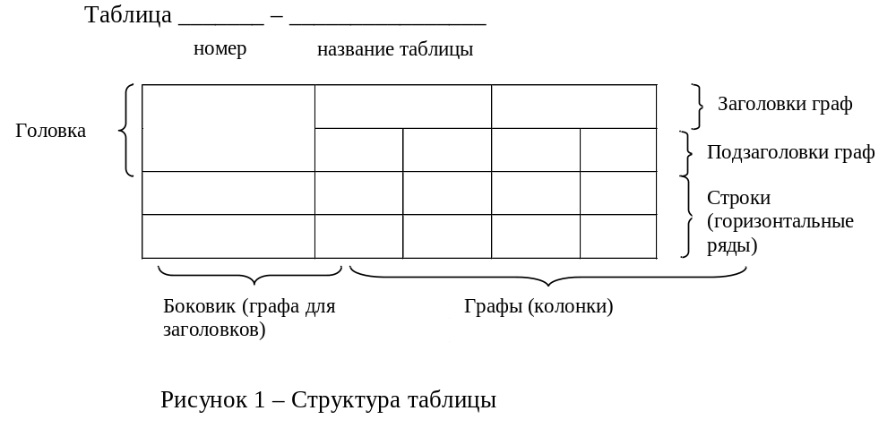
Заголовки граф и строк таблицы следует писать с прописной буквы в единственном числе, а подзаголовки граф – со строчной буквы, если они составляют одно предложение с заголовком, или с прописной буквы, если они имеют самостоятельное значение. В конце заголовков и подзаголовков таблиц точки не ставят.
Таблицы слева, справа и снизу, как правило, ограничивают линиями. Допускается применять размер шрифта в таблице меньший, чем в тексте.
Разделять заголовки и подзаголовки боковика и граф диагональными линиями не допускается.
Горизонтальные и вертикальные линии, разграничивающие строки таблицы, допускается не проводить, если их отсутствие не затрудняет пользование таблицей.
Заголовки граф, как правило, записывают параллельно строкам таблицы. При необходимости допускается перпендикулярное расположение заголовков граф.
Головка таблицы должна быть отделена линией от остальной части таблицы.
Горизонтальные и вертикальные линии, разграничивающие строки таблицы, допускается не проводить, если их отсутствие не затрудняет пользование таблицей. Но головка таблицы должна быть отделена линией от остальной части таблицы.

6.3 Оформление формул и уравнений
При оформлении формул в качестве символов следует применять обозначения, установленные соответствующими национальными стандартами. Формулы оформляют в соответствии с требованиями ГОСТ 2.105.
Формулы и уравнения следует выделять из текста в отдельную строку. Над и под каждой формулой или уравнением нужно оставить по пустой строке. Если уравнение не умещается в одну строку, то оно должно быть перенесено после знака равенства (=) или после знаков плюс (+), минус (–) или других математических знаков, кроме знака деления (:), причем любой знак в начале следующей строки повторяют. При переносе формулы на знаке, символизирующем операцию умножения, применяют знак «х».
Пояснения к символам и коэффициентам приводятся сразу под формулой в той же последовательности, в которой они идут в формуле. Значение каждого символа и числового коэффициента следует давать с новой строки. Первую строку пояснения начинают словом «где» без двоеточия. Уравнения и формулы следует выделять в отдельную строку, оставляя по одной свободной строке сверху и снизу.
Все формулы нумеруются. Обычно нумерация сквозная. Номер проставляется арабскими цифрами в круглых скобках и записывают на уровне формулы справа.
v = S:t (1)
где v – скорость (м/с);
S – путь (м);
t – время (с).
Формулы, следующие одна за другой и не разделенные текстом, отделяют запятой.
Допускается нумерация формул в пределах раздела. В этом случае номер формулы состоит из номера раздела и порядкового номера внутри раздела, разделенных точкой, например: (1.4).
Формулы в приложениях имеют отдельную нумерацию в пределах каждого приложения с добавлением впереди обозначения приложения, например: (В.2).
Для создания формул рекомендуется использовать редактор формул Microsoft Equation. Допускается выполнение формул и уравнений рукописным способом черными чернилами.

6.4 Оформление списка сокращений, условных обозначений и словаря терминов
Сокращение слов и словосочетаний на русском и иностранных европейских языках оформляют в соответствии с требованиями ГОСТ 7.11 и ГОСТ 7.12.
В студенческих работах допускаются общепринятые сокращения и аббревиатуры, установленные правилами орфографии и соответствующими нормативными документами, например: с. – страница; г. –год; гг. – годы; мин. – минимальный; макс. – максимальный; абс. – абсолютный; отн. – относительный; т.е. – то есть; т.д. – так далее; т.п. – тому подобное; др. – другие; пр. – прочее; см. – смотри; номин. – номинальный; наим. – наименьший; наиб. – наибольший; млн – миллион; млрд – миллиард; тыс. – тысяча; канд. – кандидат; доц. – доцент; проф. – профессор; д-р – доктор; экз. – экземпляр; прим. – примечание; п. – пункт; разд. – раздел; сб. – сборник; вып. – выпуск; изд. – издание; б.г. – без года; сост. – составитель; Мн. – Минск, СПб. – Санкт-Петербург.
Принятые в студенческих работах малораспространенные сокращения (аббревиатуры), условные обозначения, символы, единицы и специфические термины, повторяющиеся в работе более трех раз, должны быть представлены в виде отдельного перечня (списка).
Перечень сокращений, условных обозначений, символов, единиц следует выделить как самостоятельный структурный элемент в оглавлении диссертации и поместить его после структурного элемента «Заключение».
Применение в диссертации сокращений, не предусмотренных вышеуказанными стандартами, или условных обозначений предполагает наличие перечня сокращений и условных обозначений. Наличие перечня не исключает расшифровку сокращения и условного обозначения при первом упоминании в тексте. Перечень следует располагать столбцом. Слева в алфавитном порядке или в порядке их первого упоминания в тексте приводят сокращения или условные обозначения, справа – их детальную расшифровку.
Оформление словаря терминов. При использовании специфической терминологии в диссертации должен быть приведен список принятых терминов с соответствующими разъяснениями.
Список терминов должен быть помещен в конце текста после перечня сокращений и условных обозначений. Термин записывают со строчной буквы, а определение – с прописной буквы. Термин отделяют от определения двоеточием. Наличие списка терминов указывают в оглавлении диссертации. Список терминов оформляют в соответствии с требованиями ГОСТ Р 1.5.

6.5 Оформление приложений
В тексте диссертации на все приложения должны быть даны ссылки. Приложения располагают в порядке ссылок на них в тексте диссертации. Приложения должны быть перечислены в оглавлении диссертации с указанием их номеров, заголовков и страниц.
Каждое приложение следует начинать с новой страницы с указанием наверху посередине страницы слова «ПРИЛОЖЕНИЕ» и его обозначения. Приложение должно иметь заголовок, который записывают симметрично относительно текста с прописной буквы отдельной строкой.
Приложения обозначают заглавными буквами русского алфавита, начиная с А, за исключением букв Ё, З, Й, О, Ч, Ь, Ы, Ъ. После слова «Приложение» следует буква, обозначающая его последовательность (например: ПРИЛОЖЕНИЕ Б). Допускается обозначение приложений буквами латинского алфавита, за исключением букв I и O. В случае полного использования букв русского и латинского алфавитов допускается обозначать приложения арабскими цифрами. Если в документе одно приложение, оно обозначается «ПРИЛОЖЕНИЕ А».
Текст каждого приложения может быть разделен на разделы, подразделы и т.д., которые нумеруют в пределах каждого приложения. Перед номером ставится обозначение этого приложения.
В качестве приложения могут быть представлены: графический материал, таблицы, формулы, карты, ноты, рисунки, фотографии и другой иллюстративный материал.
Приложения располагают в тексте диссертации или оформляют как продолжение работы на ее последующих страницах или в виде отдельного тома. Приложения в тексте или в конце его должны иметь общую с остальной частью работы сквозную нумерацию страниц. Отдельный том приложений должен иметь самостоятельную нумерацию.
Отдельный том «Приложения» должен иметь титульный лист, аналогичный титульному листу основного тома диссертации с добавлением слова «Приложения», и самостоятельное оглавление. Наличие тома «Приложения» указывают в оглавлении первого тома диссертации. Приложения оформляют в соответствии с требованиями ГОСТ 2.105.

6.6 Оформление рисунков и иллюстраций
Иллюстративный материал, представленный не в приложении, а в тексте, должен быть перечислен в списке иллюстративного материала, в котором указывают порядковый номер, наименование иллюстрации и страницу, на которой она расположена. Наличие списка указывают в оглавлении диссертации. Список располагают после списка литературы.
В Пояснительной записке магистерской диссертации для наглядности, доходчивости и уменьшения физического объема сплошного текста следует использовать таблицы и иллюстрации (рисунки схемы, диаграммы, графики, чертежи, карты, фотографии, ноты, алгоритмы, компьютерные распечатки и т.п.).
Иллюстрации, используемые в диссертации, размещают под текстом, в котором впервые дана ссылка на них, или на следующей странице, а при необходимости – в приложении к диссертации. На все иллюстрации должны быть приведены ссылки в тексте диссертации. При ссылке следует писать слово «Рисунок» с указанием его номера.

Иллюстрации нумеруют арабскими цифрами сквозной нумерацией или в пределах главы (раздела). В последнем случае номер рисунка состоит из номера раздела и порядкового номера иллюстрации, разделенных точкой (например: Рисунок 1.1).
Иллюстративный материал оформляют в соответствии с требованиями ГОСТ 2.105.
Подпись к рисунку располагается под ним посередине строки. Слово «Рисунок» пишется полностью. Подпись должна выглядеть так:
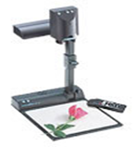
Рисунок 2 – Документ-камера
Точка в конце названия не ставится. Если в работе есть приложения, то рисунки каждого приложения обозначают отдельной нумерацией арабскими цифрами с добавлением впереди обозначения приложения (например: Рисунок А.3).
Допускается использование приложений нестандартного размера, которые в сложенном виде соответствуют формату А4.
Схема – это изображение, передающее обычно с помощью условных обозначений и без соблюдения масштаба основную идею какого-либо устройства, предмета, сооружения или процесса и показывающее взаимосвязь их главных документов. Обозначение схем и общие требования к их выполнению установлены ГОСТ 2.701-84. Правила выполнения схем алгоритмов и программ автоматизированным способом и от руки установлены ГОСТ 2.708-81.
Диаграмма – это графическое изображение, наглядно показывающее функциональную зависимость двух и более переменных величин; способ наглядного представления информации, заданной в виде таблиц чисел. Основные правила выполнения диаграмм установлены в рекомендациях Р 50-77-88.
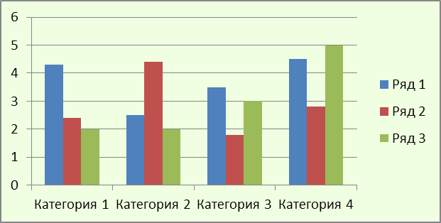
Оси должны быть подписаны
Легенда должна быть подписана
Рисунок 3 – Простая линейная диаграмма

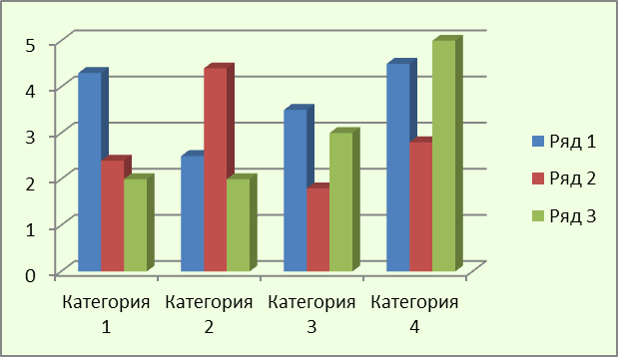
Рисунок 4 – Столбчатая диаграмма
Выбор типа диаграммы зависит от тех задач, для решения которых предназначены диаграмма. Она должна быть достаточно простой и наглядной. Наилучшим средством создания диаграмм является табличный редактор Microsoft Excel. Данный табличный редактор предлагает 14 различных стандартных типов диаграмм, в каждом из которых выделяются свои подтипы:
1) гистограмма – показывает изменение данных за определенный период времени и иллюстрирует соотношение отдельных значений. Категории располагаются по горизонтали, а значения – по вертикали. Таким образом, уделяется большее внимание изменениям во времени. Как подтипы гистограммы можно выделить:
а) гистограмму с накоплением, отражающую вклад отдельных элементов в общую сумму;
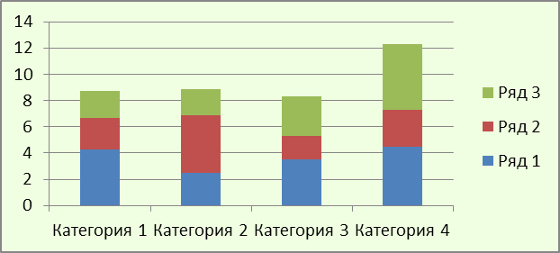
Рисунок 5 – Гистограмма с накоплением

б) трехмерную гистограмму, в которой сравнение данных производится по двум осям;
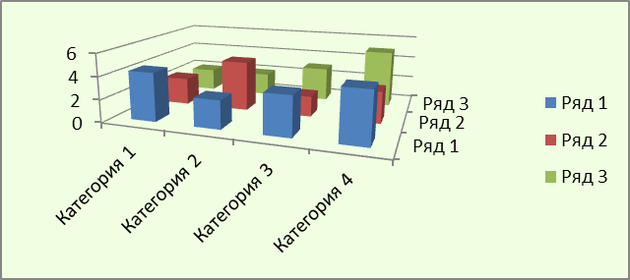
Рисунок 6 – Трехмерная гистограмма

2) линейчатая диаграмма отражает соотношение отдельных компонентов. В отличие от гистограммы в ней категории расположены по вертикали, а значения – по горизонтали. Таким образом, уделяется большее внимание сопоставлению значений и меньшее – изменениям во времени. Линейчатые диаграммы особенно удобны для сравнительного представления различных величин в пределах одного временного периода. Как подтип линейчатой диаграммы можно выделить линейчатую диаграмму с накоплением, отражающую вклад отдельных элементов в общую сумму;
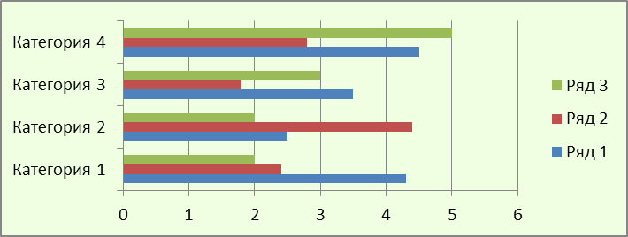
Рисунок 7 – Линейчатая диаграмма
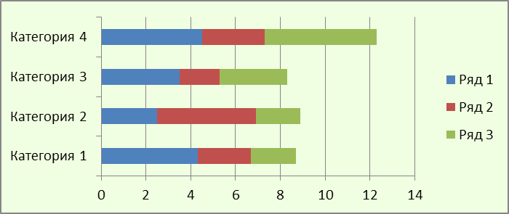
Рисунок 8 – Линейчатая диаграмма с накоплением

3) круговая диаграмма показывает как абсолютную величину каждого элемента ряда данных, так и его вклад в общую сумму. На круговой диаграмме может быть представлен только один ряд данных. Такую диаграмму рекомендуется использовать, когда необходимо подчеркнуть какой-либо значительный элемент. На ней лучше всего видно, какую часть целого составляет тот или иной его компонент;
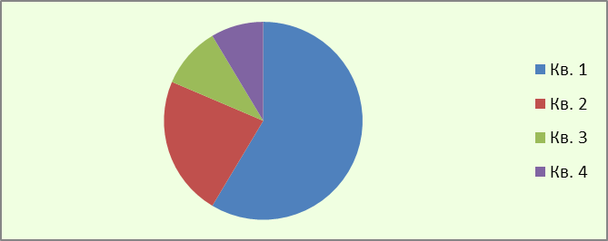
Рисунок 9 – Круговая диаграмма

4) график отражает тенденции изменения (динамики) данных за равные промежутки времени;
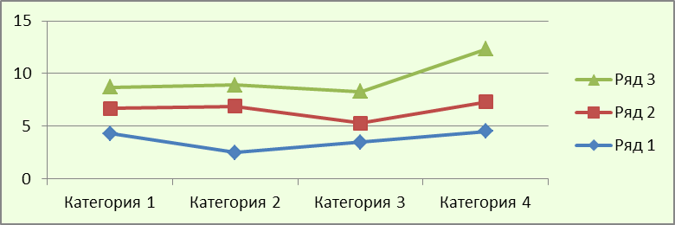
Рисунок 10 – График с маркерами и накоплением

5) точечная диаграмма отображает взаимосвязь между числовыми значениями в нескольких рядах и представляет две группы чисел в виде одного ряда точек в координатах. Эта диаграмма часто используется для представления данных научного характера. На ней удобно иллюстрировать разброс данных (представленных точками), а также корреляцию между несколькими наборами данных;
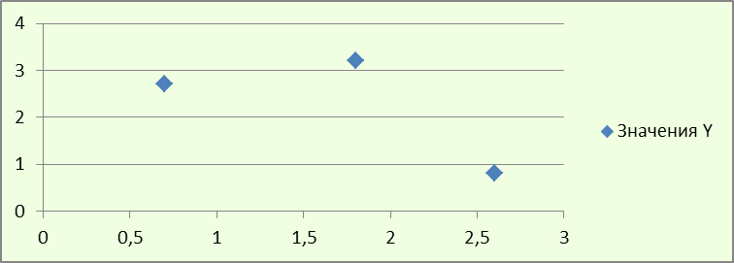
Рисунок 11 – Точечная диаграмма с маркерами
6) пузырьковая диаграмма является разновидностью точечной диаграммы. Отличие состоит в том, что пузырьковая диаграмма отображает на плоскости наборы из трех значений. Первые два значения определяют точку расположения пузырька, а третье значение выражается размером пузырька;
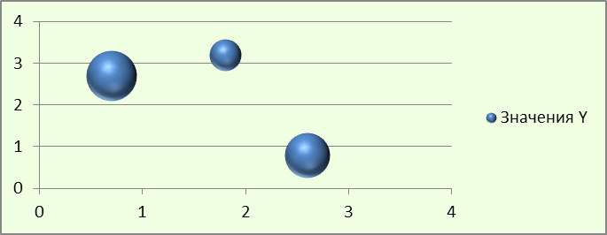
Рисунок 12 – Пузырьковая объемная диаграмма
7) диаграмма с областями подчеркивает изменения в течение определенного периода времени, показывая сумму введенных значений. Она также отображает вклад отдельных значений в общую сумму;
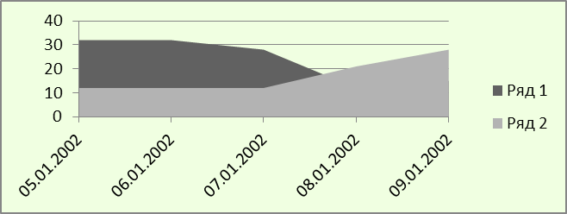
Рисунок 13 – Диаграмма с областями

8) кольцевая диаграмма показывает вклад каждого элемента в общую сумму и может содержать несколько рядов данных. Каждое кольцо в кольцевой диаграмме представляет отдельный ряд данных;
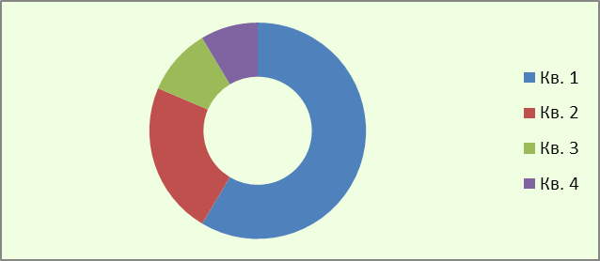
Рисунок 14 – Кольцевая диаграмма

9) лепестковая диаграмма – каждая категория имеет собственную ось координат, исходящую из начала координат. Линиями соединяются все значения из определенной серии. Лепестковая диаграмма позволяет сравнить общие значения из нескольких наборов данных;
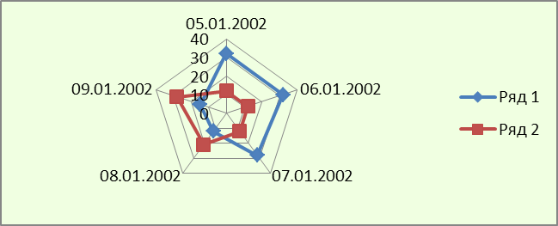
Рисунок 15 – Лепестковая диаграмма с маркерами

10) маркеры данных в виде конуса, цилиндра и пирамиды могут придавать впечатляющий вид объемным гистограммам и объемным линейчатым диаграммам.

6.7 Оформление схем
Диссертация, тема которой посвящена исследованию, разработке, проектированию, алгоритмизации, автоматизации, может содержать т.н. «диаграммы» классов, компонентов, прецедентов и т.д., которые, на самом деле, являются схемами, приведены ниже на рисунках 16 - 20. Кроме «правильности», истинности схем, к ним предъявляется требование «читаемости», т.е. размеры шрифтов, стрелок, иных элементов должны легко прочитываться не только на страницах самой магистерской диссертации, но и на кадрах презентации во время предзащиты и защиты работы.
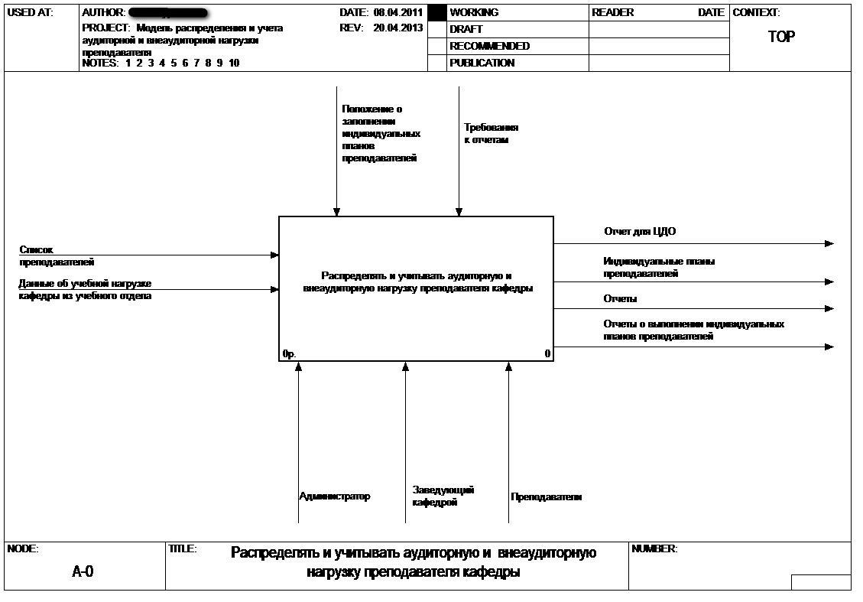
Рисунок 16 – Диаграмма в нотации IDEF0 уровня А–0

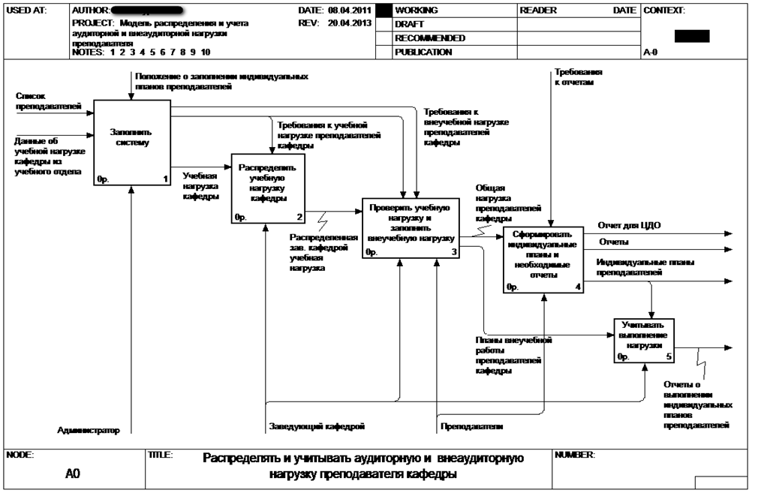
Рисунок 17 – Диаграмма в нотации IDEF0 уровня А0
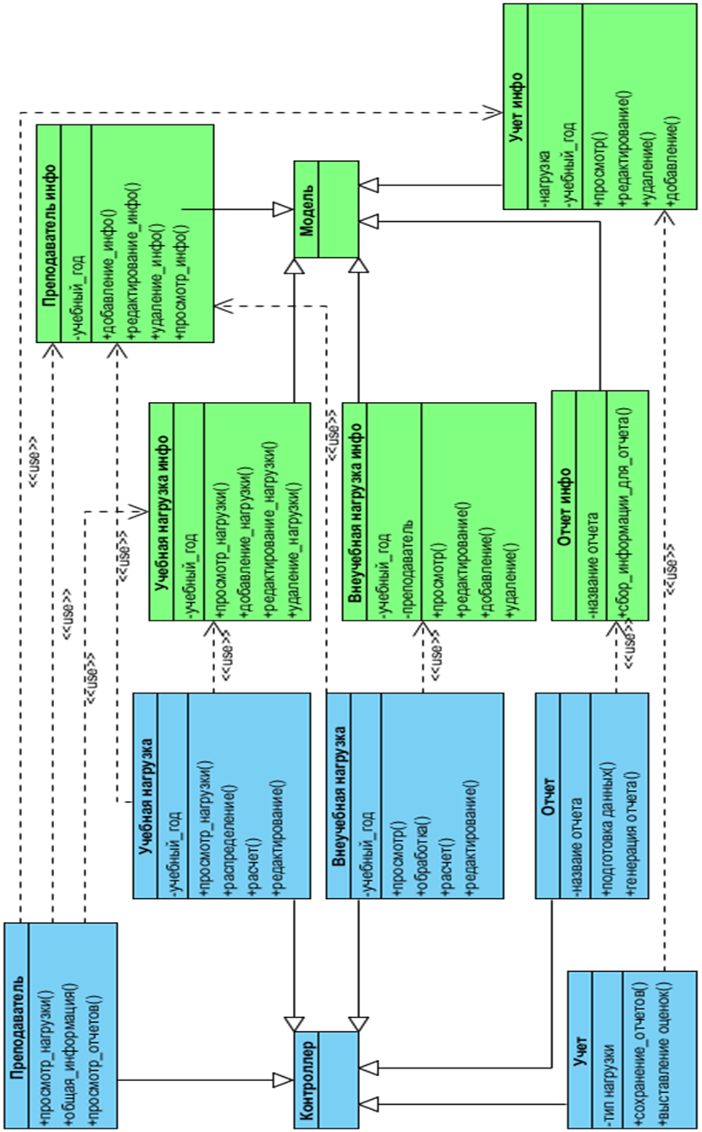
Рисунок 17 – Диаграмма классов в нотации UML

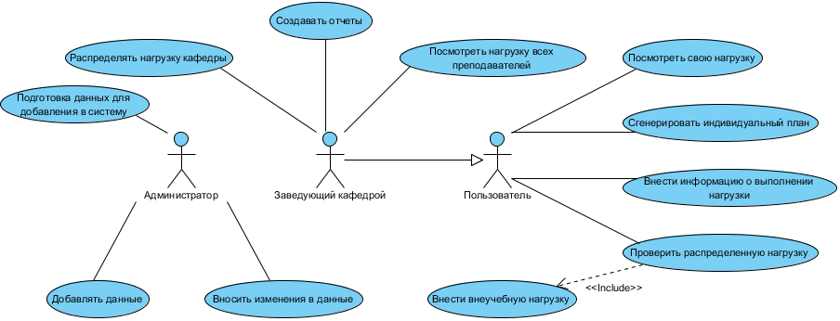
Рисунок 18 – Диаграмма Use Case

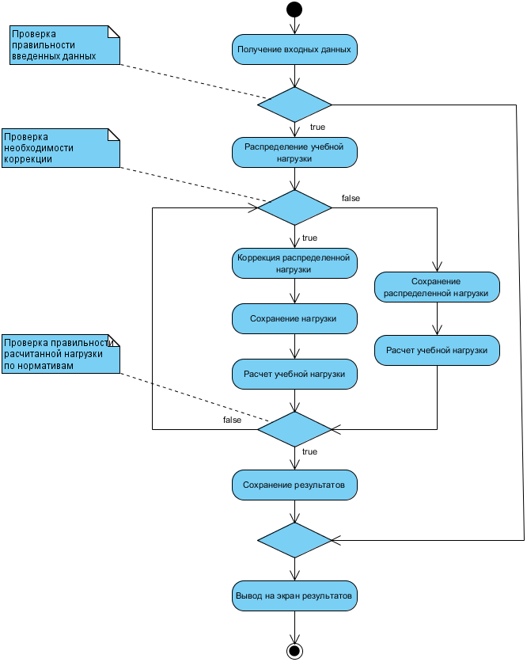
Рисунок 19 – Диаграмма действий (Activity diagram)

Концептуальная модель данных (ER-диаграмма)
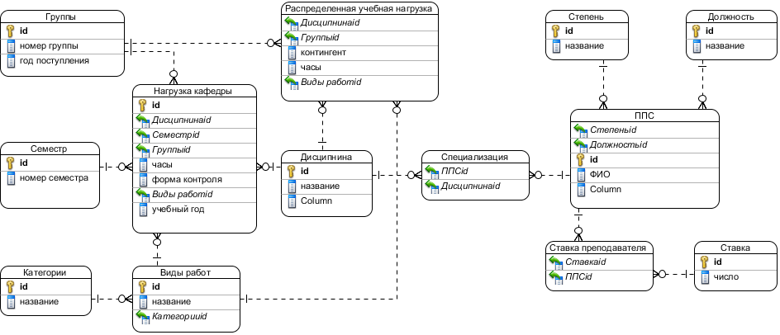
Рисунок 20 – Диаграмма компонентов (Component diagram)

6.8 Оформление примечаний
По ГОСТ 7.32-2001 примечания размещают сразу после текста, рисунка или в таблице, к которым они относятся. Если примечание одно, то после слова «Примечание» ставится тире и идет текст примечания. Одно примечание не нумеруют. Несколько примечаний нумеруют по порядку арабскими цифрами без точки.
Примечание – _____
или:
Примечания
1 ________________
2 ________________
3 ________________
Примечания можно оформить в виде сноски. Знак сноски ставят непосредственно после того слова, числа, символа, предложения, к которому дается пояснение. Знак сноски выполняют надстрочно арабскими цифрами со скобкой. Допускается вместо цифр выполнять сноски звездочками «*». Применять более трех звездочек на странице не допускается. Сноску располагают в конце страницы с абзацного отступа, отделяя от текста короткой горизонтальной линией слева.

6.9 Оформление перечислений
По ГОСТ 7.32-2001 перед каждым перечислением следует ставить дефис или, при необходимости ссылки в тексте на одно из перечислений, строчную букву (за исключением ё, з, й, о, ч, ь, ы, ъ).
Для дальнейшей детализации перечислений необходимо использовать арабские цифры, после которых ставится скобка, а запись производится с абзацного отступа.
а) ___________
б) ___________
1) _____
2) _____
в) ___________

6.10 Оформление списка литературы
Список литературы должен включать библиографические записи на документы, использованные автором при работе над темой. Список должен быть размещен в конце основного текста, после словаря терминов.
Допускаются следующие способы группировки библиографических записей: алфавитный, систематический (в порядке первого упоминания в тексте), хронологический.
При алфавитном способе группировки все библиографические записи располагают по алфавиту фамилий авторов или первых слов заглавий документов. Библиографические записи произведений авторов-однофамильцев располагают в алфавите их инициалов.
При систематической (тематической) группировке материала библиографические записи располагают в определенной логической последовательности в соответствии с принятой системой классификации.
При хронологическом порядке группировки библиографические записи располагают в хронологии выхода документов в свет.
При наличии в списке литературы на других языках, кроме русского, образуется дополнительный алфавитный ряд, который располагают после изданий на русском языке.
Библиографические записи в списке литературы оформляют согласно ГОСТ 7.1.
В качестве предписанной пунктуации выступают знаки препинания и математические знаки:
. – точка и тире / косая черта
. точка // две косые черты
, запятая ( ) круглые скобки
: двоеточие [ ] квадратные скобки
; точка с запятой + знак плюс
… многоточие = знак равенства
В описании обязательно:
– применяют пробелы в один печатный знак до и после предписанного знака, кроме точки и точки с запятой;
– в конце библиографического описания ставится точка;
– каждой области описания, кроме первой, предшествует знак точка и тире, который ставится перед первым элементом области.
– обязательно ставится запятая после фамилии.
Отсылки оформляются единообразно по всему документу: или через указание порядкового номера затекстовой ссылки, или через указание фамилии автора (авторов) или названия произведения. Отсылка оформляется следующим образом: [10, с. 37] или [Карасик, 2002, с. 231], при наличии нескольких авторов – [Карасик, Дмитриева, 2005, с. 6 – 8].
Если в отсылке содержатся сведения о нескольких затекстовых ссылках, то группы сведений разделяются точкой с запятой: [13; 26], [74, с. 16 – 17; 82, с. 26] или [Шаховский, 2008; Шейгал, 2007], [Леотович, 2007, с. 37; Слышкин, 2004, с. 35 – 38].
Если текст цитируется не по первоисточнику, а по другому документу, то в начале отсылки приводят слова «Цит. по:», например, [Цит. по: 132, с. 14] или [Цит. по: Олянич, 2004, с. 39 – 40].
Структура списка использованных источников
Можно считать устоявшимся правилом следующий порядок расположения источников:
- нормативные акты;
- книги;
- печатная периодика;
- источники на электронных носителях локального доступа;
- источники на электронных носителях удаленного доступа (т.е. интернет-источники).
В каждом разделе сначала идут источники на русском языке, а потом – на иностранных языках (так же в алфавитном порядке).
Нормативные акты располагаются в следующем порядке:
- международные акты, ратифицированные Россией, причем сначала идут документы ООН;
- Конституция России;
- кодексы;
- федеральные законы;
- указы Президента России;
- постановления Правительства России;
- приказы, письма и пр. указания отдельных федеральных министерств и ведомств;
- законы субъектов России;
- распоряжения губернаторов;
- распоряжения областных (республиканских) правительств;
- судебная практика (т.е. постановления Верховного и прочих судов России);
- законодательные акты, утратившие силу.
Федеральные законы следует записывать в формате:
Федеральный закон от [дата] № [номер] «[название]» // [официальный источник публикации, год, номер, статья]
Законы располагаются не по алфавиту, а по дате принятия (подписания Президентом России) – впереди более старые.
Если при написании работы использовался законодательный сборник или издание отдельного закона, в список литературы все равно следует записать закон (приказ и т.п.) с указанием официального источника публикации. Для федеральных актов такими источниками являются: «Собрание законодательства Российской Федерации», «Российская газета», «Собрание актов Президента и Правительства Российской Федерации» и др.
Примеры библиографических описаний
Ссылки на книги одного автора
Гримак, Л. П. Биоэнергетическая система и биополе человека: структура и функции / Гримак Л. П. // Психотерапия. 2008. № 1. с. 37 – 48; № 2. с. 50 – 64.
Этимологический словарь современного русского языка: в 2 т. / сост. А. К. Шапошников. Т. 1: А – Н. – М. : Флинта, 2010. – 582 с.
Кириков, Б. М. Архитектура петербургского модерна / Борис Кириков. – 3-е изд., с изм. – СПб. : Коло, 2008. – 573 с. : ил.
Ссылки на книги двух авторов
Психологический комфорт в школе: как его достичь: акции, тренинги, семинары / авт.-сост. : Е. П. Картушина, Т. В. Романенко. – Волгоград. : Учитель, 2009. – 239 с.
Ссылки на учебные пособия
Чекмарев, А. А. Справочник по черчению : учеб. пособие / А. А. Чекмарев, В. К. Осипов. – 4-е изд., стер. – М. : Академия, 2008. – 330 с. : ил.
Пушечников, И. Ф. Искусство игры на гобое : история, теория, методика, педагогика : учеб.-метод. пособие. / И. Ф. Пушечников; Моск. гос. ин-т музыки им. А. Г. Шнитке. – СПб. : Композитор, 2005. – 308 с. : ил.
Малявина, Т. П. Практикум по орфографии : учеб. пособие / Т. П. Малявина ; Мордов. гос. ун-т им. Н. П. Огарева. – Саранск. : Красный Октябрь, 2005. – 66 с.
Ссылки на сборники научных трудов
Проблемы и методы современной лингвистики : сб. науч. тр. / Рос. акад. наук, Ин-т языкознания; отв. ред. Е. Р. Иоанесян. – М. : ИЯЗ, 2005. – 258 с.
Культура, язык, словесность : сб. науч. работ молодых ученых / Пед. ин-т Сарат. гос. ун-та им. Н. Г. Чернышевского; редкол. : А. П. Романенко [и др.]. – Саратов. : Изд-во Сарат. ун-та, 2004. – 159 с.
Культурный ландшафт как объект наследия : сб. ст. / Рос. акад. наук, Рос. науч.-исслед. ин-т культурного и природного наследия им. Д. С. Лихачева; науч. ред. Ю. А. Веденин, М. Е Кулешова. – М.; СПб. : Дмитрий Булавин, 2004. – 617 с.
Ссылки на материалы конференций
Лингвистика и межкультурная коммуникация : материалы регион. науч. конф. Поволжья и Северо-Кавказского региона, Волгоград, 19-21 апр. 2004 г. / М-во образования и науки РФ, Волгоград. гос. ун-т; сост. Л. Г. Фимиченко, Е. А. Пелих. – Волгоград. : Волгоград. науч. изд-во, 2004. – 490 с.
Модернизация дирижерско-хоровой подготовки учителя музыки в системе профессионального образования : материалы II междунар. науч.-практ. конф., 24-25 сент. 2005 г. / Таганрог. гос. пед. ин-т; под. ред. М. В. Кревсун. – Таганрог. : Изд-во Таганрог. гос. пед. ин-та, 2005. – 265 с.
Ссылки на Интернет-ресурсы
Единое окно доступа к образовательным ресурсам: портал. [Электронный ресурс]. – Режим доступа: http://window.edu.ru (дата обращения: 01.12.2014).
Уваров, П. Ю. Франция XVI века. Опыт реконструкции по нотариальным актам. [Электронный ресурс]. – URL: http://www.orbis-medievalis.nm.ru/library/ouvarov.html. (дата обращения: 16.03.2015).
Черткова, Е. Л. Утопия как способ постижения социальной действительности. [Электронный ресурс] / Е. Л. Черткова // Социемы: журнал Уральского гос. ун-та. – Екатеринбург, 2002. – №8. – Режим доступа: http://www2/usu.ru/philosophi/soc_phil/rus/text/
sosiemy/8/chertkova (дата обращения: 22.04.2015).

7. Рекомендации по изучению и анализу аналогов и юзабилити

Аналоги – то, что решает такие же задачи, как и исследуемый продукт; программы, которые реализованы так же (относятся к такому же типу).
Основой для отбора аналогов служат:
1) техническое задание;
2) требования заказчика;
3) требования к исследуемому информационному продукту, выявленные на этапе анализа литературы.
Ищем аналогии (без затрагивания контента): по способам реализации; либо конкретный продукт, средство реализации, язык программирования и т.п.
В настоящее время нет как единого подхода к набору параметров для оценки информационных ресурсов, так и способов количественной или качественной характеристики этих параметров.
Анализ различных источников показывает, что в настоящее время для оценки информационных ресурсов широко используются следующие основные параметры:
- содержание;
- охват;
- время;
- источник;
- качество;
- соответствие потребностям;
- способ фиксации;
- язык;
- стоимость.
Содержание (контент) определяет проблемную область, охватываемую информационными ресурсами: тему, идею, теорию, методику. Границы проблемной области зависят от задач, поставленных перед пользователем.
Охват обычно характеризуют объемом, полнотой и достаточностью информационных ресурсов.
Объем – это общее количество информации по проблеме, доступное пользователю.
Полнота – это соотношение между всей имеющейся информацией по проблеме и информацией, доступной пользователю (т.е. той частью, которую он может получить).
Достаточность определяется возможностью достижения пользователем поставленной цели при наличии доступной информации.
Время как характеристика информационных ресурсов (информации) выступает в нескольких аспектах:
- фиксирует момент или период, представленный данными (календарный, налоговый, финансовый год, конец соответствующего года и т.п.);
- задает точку отсчета ввода конкретных информационных ресурсов в обращение (в коммуникационные каналы);
- является характеристикой, определяющей связь между информацией об объекте и его реальным состоянием на текущий момент времени.
В качестве источника информации может выступать:
- единичная публикация (текущая документация фирмы, энциклопедия, официальные и научные отчеты, технологическая документация, статья, книга, журнальная статья, личное дело и др.);
- собрание документов (архив, библиотека, информационный центр, база данных и др.);
- конкретная персона или организационная единица, обладающая информацией (информационными ресурсами) в конкретных проблемных областях или научным инструментарием, позволяющим получать необходимую информацию (создавать информационные ресурсы по конкретным проблемам).
Понятие «качество» применительно к информационным ресурсам (информации) определяет совокупность свойств, отражающих степень пригодности конкретной информации об объектах и их взаимосвязях для достижения целей, стоящих перед пользователем, при реализации тех или иных видов деятельности.
В состав наиболее общих параметров, задающих качество информации, входят:
- достоверность;
- своевременность;
- новизна;
- ценность;
- полезность;
- доступность.
Под достоверностью (адекватностью, истинностью, верностью) будем понимать степень соответствия явления или объекта его образу, заданному информацией, которая включена в модельное описание явления или объекта.
Своевременность – поступление информации в период времени, когда она полезна для принятия решения.
Понятие «новое» имеет несколько толкований, например:
- впервые созданное или сделанное, появившееся недавно, взамен прежнего, вновь открытое;
- относящееся к ближайшему прошлому или настоящему;
- недостаточно знакомое, малоизвестное;
- впервые возникшее, порожденное.
Имеются разные уровни новизны. Воспроизведение старых идей на новом уровне часто также дает новые результаты.
Следовательно, новой научной информацией следует считать информацию, порожденную впервые и не представляющую собой повторения тождественного или аналогичного.
Соответствие потребности. Информационная потребность – это необходимость получения информации, требуемой для решения конкретных задач, стоящих перед пользователем. Потребность считается удовлетворенной в том случае, если информация позволяет решить конкретные задачи с требуемым уровнем эффективности.
Наиболее часто используемыми показателями при оценке результативности информационной деятельности являются:
- пертинентность;
- релевантность;
- полнота;
- точность;
- сжатость и наглядность представления.
Пертинентность – соответствие содержания документов информационной потребности пользователя.
Релевантность – соответствие документов запросу потребителя, реализованному по принятому в конкретной системе критерию смыслового соответствия.
Способ фиксации информации. Исходным моментом включения информации в сферу обращения по различным социальным каналам является ее фиксация на различных видах носителей, или документирование.
В зависимости от носителей, на которых фиксируется информация, были выделены следующие основные классы:
- документы всех видов, на любых видах носителей (в том числе все виды машиночитаемых носителей, используемых в вычислительной технике и технике средств связи);
- персонал (память людей), обладающий знаниями и квалификацией в различных областях науки и техники;
- организационные единицы – научные, производственные, управленческие и другие организации, располагающие кадровыми, техническими, производственными, финансовыми и прочими возможностями для решения определенного круга проблем и задач;
- промышленные образцы (любые материальные объекты, созданные в процессе производства), рецептуры и технологии, программные продукты, которые являются овеществленным результатом научной и производственной деятельности людей;
- научный инструментарий (в том числе автоматизированные системы научных исследований, автоматизированные рабочие места научных работников и проектировщиков, экспертные системы и базы знаний).
Язык. Существенным фактором, снижающим возможности создания документальных информационных ресурсов и ограничивающим доступ к ним, является языковой барьер.
Стоимость – основой цены на информационные услуги выступает рыночная стоимость, складывающаяся с учетом признанных затрат труда на их подготовку и потребительских свойств услуг, их полезности.
Как правило, результаты поиска и анализа аналогов по выделенным критериям сводят в таблицу. Чем больше представлено аналогов – тем лучше. Это говорит о добросовестности и тщательности научного поиска, полноте представляемых результатов. В заголовке таблицы представляют основные параметры (критерии) оценки аналогов, а в заголовках граф – наименования аналогов. Фрагмент (по критерию оценки качества) таблицы оценки аналогов приведен ниже.
Оценивать критерии необходимо с помощью цифровых показателей (целых или дробных), причем обязательно необходимо привести «расшифровку» показателей. Например, ряд критериев, по которым производилась оценка аналогов:
а) простота и удобство установки (если необходима):
- 0 – не устанавливается;
- 0,25 – устанавливается не с первого раза и (или) необходимо большое количество дополнительного программного обеспечения;
- 0,50 – устанавливается не с первого раза и (или) для установки необходимо затратить много ресурсов (времени, памяти);
- 0,75 – устанавливается с первого раза, но для установки необходимо затратить много ресурсов (времени, памяти);
- 1,00 – устанавливается с первого раза и не требует больших затрат ресурсов.
б) элементы анимации:
  - 0 – анимация отсутствует;
  - 0,25 – анимация эпизодическая и (или) не требуется;
  - 0,50 – анимация достаточная, но применение неоправданно и (или) низкое качество;
  - 0,75 – анимация достаточная, применение оправданное, но низкое качество;
  - 1,00 – анимация достаточная, применение оправданное, анимация хорошего качества.
Если в строке критериев присутствуют одинаковые цифры, как в первой строке вышеприведенной таблицы, то такую строку необходимо из таблицы убрать, т.к. предмет сравнения фактически отсутствует. Затем следует просуммировать цифры по каждой колонке. Наибольшая или наименьшая сумма, в зависимости от выбранных цифровых показателей, укажет на наилучший аналог.
Таблица 1 – Оценка цифровых образовательных ресурсов
№ | Критерии оценки качества | Анализируемые аналоги
№ | Критерии оценки качества | «ААА» | «ВВВ» | «ССС»
 | Простота и удобство установки ПО | 3 | 3 | 3
 | Воспринимаемость шрифтов | 4 | 3 | 4
 | Целесообразность использования цветовых решений | 5 | 4 | 4
 | Разнообразие заданий | 1 | 5 | 3
 | Предоставляемая помощь (подсказки) | 2 | 3 | 1
 | Целесообразное использование звукового сопровождения | – | 3 | –
Сумма |  | 15 | 21 | 15

Для чего всё это делается? Смысл поиска, анализа и оценки аналогов сводится к тому, чтобы автор магистерского исследования представил на защиту предложение решения поставленной задачи, лучшее, чем решения, предложенные в аналогах, либо представил совокупность решений, которые дадут лучший результат, чем каждый из найденных аналогов по большинству выделенных критериев. Анализу аналогов, как правило, посвящается отдельный параграф магистерской диссертации.
Что является предметом изучения юзабилити?
Юзабилити рассматривает несколько основных факторов, среди которых:
- Простота обучения. Определяется тем, как быстро посетитель, впервые вошедший на сайт, осваивает выполнение простых заданий.
- Эффективность использования. Насколько быстро клиент, научившийся пользоваться сайтом, решает свои вопросы?
- Запоминаемость. Хорошо ли пользователь запоминает схему работы на сайте при повторном открытии веб-страниц? Или потребуется снова что-то изучать?
- Ошибки при работе. Часто ли пользователь ошибается, решая на сайте свои задачи? Насколько эти ошибки серьезны, легко ли их исправить?
- Удовлетворение от работы. Нравится ли посетителю работать с системой, и если да, то в какой мере?

8 Общепринятые лексические средства, используемые при написании исследовательских работ

Речевая функция | Лексические средства
Причина и следствие, условие и следствие | (и) поэтому, потому, так как…
Причина и следствие, условие и следствие | поскольку…
Причина и следствие, условие и следствие | отсюда  откуда |  | следует…
Причина и следствие, условие и следствие | в зависимости от…
Причина и следствие, условие и следствие | в связи с этим, согласно этому…
Причина и следствие, условие и следствие | вследствие  в результате  в силу  ввиду |  | этого…
Причина и следствие, условие и следствие | в таком  в этом |  | случае…
Причина и следствие, условие и следствие | в этих  при таких |  | условиях...
Причина и следствие, условие и следствие | (а) если (же)…, то…
Причина и следствие, условие и следствие | что |  | свидетельствует...
Причина и следствие, условие и следствие |  |  | указывает...
Причина и следствие, условие и следствие |  |  | говорит...
Причина и следствие, условие и следствие |  |  | соответствует...
Причина и следствие, условие и следствие |  |  | дает возможность...
Причина и следствие, условие и следствие |  |  | позволяет...
Причина и следствие, условие и следствие |  |  | способствует...
Причина и следствие, условие и следствие |  |  | имеет значение и т.д.
Временная соотнесенность и порядок изложения | сначала, прежде всего, в первую очередь…
Временная соотнесенность и порядок изложения | первым  последующим  предшествующим |  | шагом...
Временная соотнесенность и порядок изложения | одновременно, в то же время, здесь же…
Речевая функция | Лексические средства
Сопоставление и противопоставление | наряду с этим…
Сопоставление и противопоставление | предварительно, ранее, выше…
Сопоставление и противопоставление | еще раз, вновь, снова…
Сопоставление и противопоставление | затем, далее, потом, ниже…
Сопоставление и противопоставление | в дальнейшем, в последующем, впоследствии…
Сопоставление и противопоставление | во-первых, во-вторых и т.д.
Сопоставление и противопоставление | в настоящее время, до настоящего времени…
Сопоставление и противопоставление | в последние годы, за последние годы…
Сопоставление и противопоставление | наконец, в заключение..
Сопоставление и противопоставление | однако, но, а, же…
Сопоставление и противопоставление | как.., так и..; так же, как и...
Сопоставление и противопоставление | не только, но и...
Сопоставление и противопоставление | по сравнению; если.., то...
Сопоставление и противопоставление | в отличие, в противоположность, наоборот…
Сопоставление и противопоставление | аналогично, также, таким же образом…
Дополнение или уточнение (продолжение) | с одной стороны, с другой стороны…
Дополнение или уточнение (продолжение) | в то время как, между тем, вместе с тем…
Дополнение или уточнение (продолжение) | тем не менее…
Дополнение или уточнение (продолжение) | также и, причем, при этом, вместе с тем…
Дополнение или уточнение (продолжение) | кроме  сверх  более |  | того…
Дополнение или уточнение (продолжение) | главным образом, особенно…
Ссылка на предыдущее или последующее высказывание | в том числе, в случае, то есть, а именно…
Ссылка на предыдущее или последующее высказывание | как было |  | сказано…
Ссылка на предыдущее или последующее высказывание |  |  | показано…
Ссылка на предыдущее или последующее высказывание |  |  | упомянуто…
Ссылка на предыдущее или последующее высказывание |  |  | отмечено…
Ссылка на предыдущее или последующее высказывание |  |  | установлено…
Ссылка на предыдущее или последующее высказывание |  |  | получено…
Ссылка на предыдущее или последующее высказывание |  |  | обнаружено…
Ссылка на предыдущее или последующее высказывание |  |  | найдено…
Ссылка на предыдущее или последующее высказывание | как | подчеркивалось |  | выше...
Ссылка на предыдущее или последующее высказывание | как | указывалось |  | выше...
Ссылка на предыдущее или последующее высказывание | как | отмечалось |  | выше...
Ссылка на предыдущее или последующее высказывание | как | говорилось |  | выше...
Ссылка на предыдущее или последующее высказывание | согласно  сообразно  соответственно |  | этому...
Ссылка на предыдущее или последующее высказывание | в соответствии с этим, в связи с этим…
Ссылка на предыдущее или последующее высказывание | в связи с вышеизложенным…
Ссылка на предыдущее или последующее высказывание | данный, названный, рассматриваемый и т.д.
Ссылка на предыдущее или последующее высказывание | такой, такой же, подобный, аналогичный, сходный, подобного рода, подобного типа…
Ссылка на предыдущее или последующее высказывание | следующий, последующий, некоторый…
Ссылка на предыдущее или последующее высказывание | многие из них, один из них, некоторые из них…
Ссылка на предыдущее или последующее высказывание | большая часть, большинство…
Речевая функция | Лексические средства
Обобщение, вывод | таким образом, итак, следовательно…
Обобщение, вывод | в результате, в итоге, в конечном счете…
Обобщение, вывод | отсюда  из этого |  | вытекает…
Обобщение, вывод |  |  | понятно…
Обобщение, вывод |  |  | ясно…
Обобщение, вывод |  |  | следует…
Обобщение, вывод | это |  | позволяет сделать вывод...
Обобщение, вывод |  |  | сводится к следующему...
Обобщение, вывод |  |  | свидетельствует
Обобщение, вывод | наконец, в заключение…
Иллюстрация | например, так, в качестве примера…
Иллюстрация | примером может служить…
Иллюстрация | такой как (например)…
Иллюстрация | в случае, для случая…
Иллюстрация | о чем можно судить, что очевидно…
Введение новой информации | рассмотрим следующие случаи…
Введение новой информации | остановимся подробно на...
Введение новой информации | приведем несколько примеров…
Введение новой информации | основные преимущества этого метода...
Введение новой информации | некоторые дополнительные замечания...
Введение новой информации | несколько слов о перспективах исследования…

9 Оформление презентаций

Шаблон презентации должен быть «строгим». На нем не должно быть элементов, отвлекающих внимание от содержания кадра: «человечков», «книжек», «цветочков», «геометрических фигур», цветных секторов, на которых текст будет читаться с трудом.
С учетом того, что реальное время вашего выступления на защите будет ограничено 10-12 минутами, следует использовать 15, максимум 20 кадров. Слайды должны быть пронумерованы. Можно рекомендовать следующую структуру презентации:
- Титульный слайд, повторяющий титульный лист диссертации.
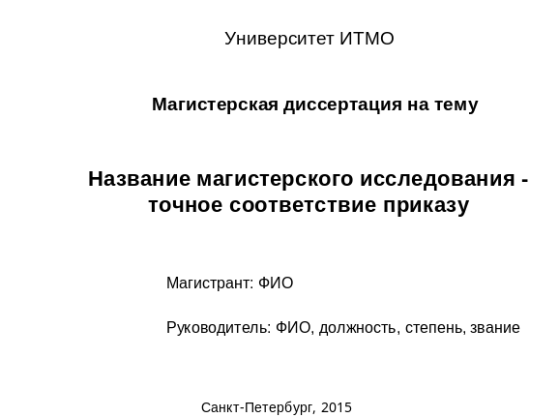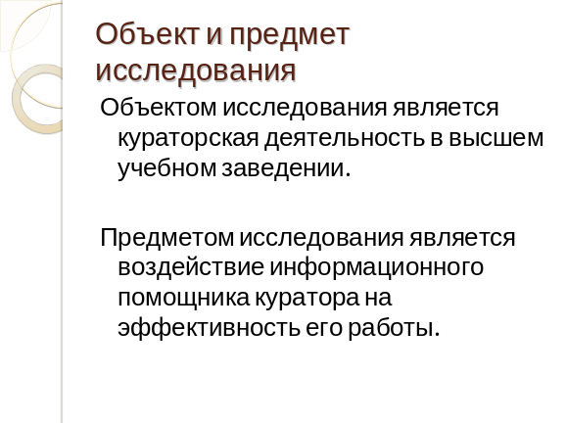
Рисунок 22 – Титульный слайд и слайд с определением объекта и предмета
- Актуальность темы исследования.
- Степень ее разработанности.
- Решаемая проблема (задача).
- Цель и задачи диссертации.
- Научная новизна.
7. Теоретическая и практическая значимость работы.
8. Методология и методы исследования.
9. Положения, выносимые на защиту.
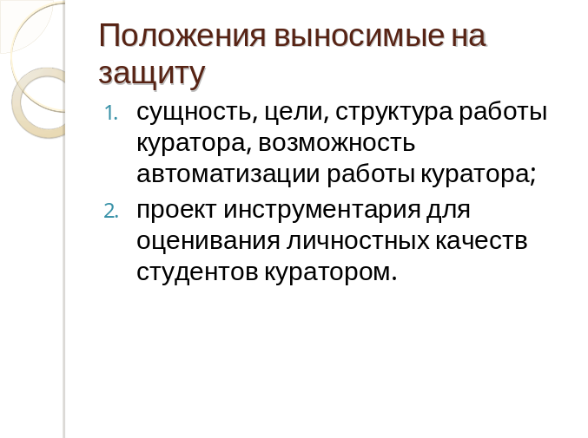
Рисунок 23 – Пример слайда

10. Далее следуют слайды с последовательной формулировкой задач и методов и результатов их решения.
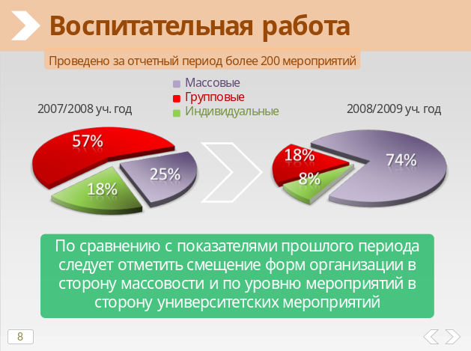
Рисунок 24 – Пример слайда

11. Завершается презентация слайдами с выводами по магистерской диссертации и слайдом с результатами, доказывающими степень достоверности и апробацию результатов исследования (где и кем внедрено, список публикаций и выступлений на конференциях).

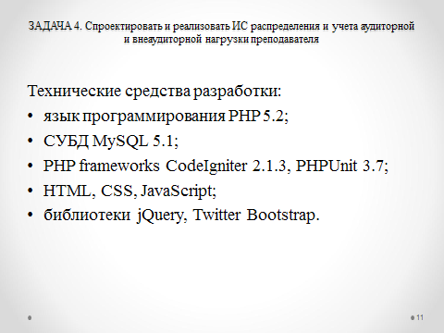
Рисунок 25 – Пример слайда

10 Рекомендации по содержанию и структуре выступления на защите магистерской диссертации

Как указывалось выше, время, отведенное вам на выступление, составляет 10-12 минут. Читать речь «по бумажке» не следует, выступление должно быть устным и свидетельствовать о свободном владении защищающимся содержанием выполненной магистерской диссертации. По окончании указанного времени председатель ГЭК может прервать ваше выступление словами: «Ваше выступление окончено»! В связи с этим рекомендуется заранее напечатать речь, выверить ее по времени и «разметить по слайдам», т.е. указать в тексте речи моменты смены слайдов. Это разумно сделать в том случае, если управлять сменой слайдов будет кто-то из ваших товарищей.
Структуру и содержание речи можно рекомендовать следующие: «Уважаемые члены государственной аттестационной комиссии! Вашему вниманию представляется магистерская диссертация на тему … Актуальность темы обусловлена тем, что… Степень разработанности темы…В работе решается проблема… Целью работы являлось… Научная новизна работы заключается в том, что в ней… Теоретическая и практическая значимость работы обусловлены… В работе использовались следующая методология и методы исследования... В качестве положений, выносимых на защиту, выносятся следующие положения… Далее следуют слайды с последовательной формулировкой задач и методов и результатов их решения. Для достижения указанной цели необходимо было решить следующие задачи… Для решения первой задачи … Результатом решения первой задачи явилось… (и т.д. по количеству задач). Таким образом, все задачи магистерского исследования решены, цель достигнута. Апробация результатов проводилась… Благодарю за внимание!».
Приложение А
Федеральное государственное автономное образовательное
учреждение высшего образования

САНКТ-ПЕТЕРБУРГСКИЙ НАЦИОНАЛЬНЫЙ ИССЛЕДОВАТЕЛЬСКИЙ УНИВЕРСИТЕТ ИНФОРМАЦИОННЫХ ТЕХНОЛОГИЙ,
МЕХАНИКИ И ОПТИКИ

Факультет естественнонаучный
Направление подготовки 230400.68 (09.04.02.68) Информационные системы и технологии
Магистерская программа Информационные системы управления в гуманитарной сфере
Квалификация (степень) магистр
Кафедра интеллектуальных технологий в гуманитарной сфере Группа _________

МАГИСТЕРСКАЯ ДИССЕРТАЦИЯ

на тему
______________________________________________________________________

______________________________________________________________________

Автор магистерской диссертации _______________________________ (подпись)
(Фамилия, И. О.)

Научный руководитель _______________________________________ (подпись)
(Фамилия, И. О.)

Руководитель магистерской программы __________________________(подпись)
(Фамилия, И. О.)

К з а щ и т е д о п у с т и т ь
Зав. кафедрой ИТГС к.т.н., доцент Горлушкина Н.Н. ________________(подпись)
(Фамилия, И. О.)
“____”____________________20_ г.

Санкт-Петербург, 20_ г.

Магистерская диссертация выполнена с оценкой ____________

Дата защиты “____”________________________20_ г.

Секретарь ГАК ____________________________________

Листов хранения ___________________________________

Чертежей хранения _________________________________
ПРИЛОЖЕНИЕ Б
Пример формулирования объекта, предмета, цели, задач, положений, выносимых на защиту

Тема: Автоматизация многокритериального оценивания результатов продуктивной деятельности учащихся.
Объект исследования – процесс оценивания результатов продуктивных работ студентов в образовательных учреждениях высшего профессионального образования.
Предмет исследования – модели, методы и алгоритмы, обеспечивающие автоматическое оценивание учебных достижений студентов.
Цель исследования – разработать модели, методы и алгоритмы автоматизации многокритериального оценивания результатов продуктивных работ обучающихся в образовательных учреждениях высшего профессионального образования.
Для достижения поставленной цели необходимо решить следующие задачи:
1. Проанализировать современные методы принятия решений в задачах многокритериального оценивания результатов обучения.
2. Построить модель автоматизированного многокритериального оценивания результатов продуктивных работ обучающихся в образовательных учреждениях высшего профессионального образования.
3. Разработать методику комплексной оценки результатов продуктивных работ обучающихся в образовательных учреждениях высшего профессионального образования.
4. Разработать алгоритм приведения результатов оценивания к шкале учебного заведения.
5. Спроектировать информационную систему, реализующую предложенные модель, методику и алгоритм.
Методы исследования. Для решения поставленных задач в работе использованы методы: системного анализа, экспертных оценок, теории вероятностей и математической статистики, математического моделирования, теории принятия решений.
Результаты, выносимые на защиту:
1. Модель автоматизированного оценивания результатов продуктивных работ обучающихся в образовательных учреждениях высшего профессионального образования.
2. Метод многокритериального оценивания, основанный на вербальных шкалах и предусматривающий экспертную оценку и количественную интерпретацию полученных результатов.
3. Алгоритм, реализующий приведение результатов оценивания к шкале учебного заведения.
4. Проектное решение, реализующее модель, метод и алгоритм многокритериального оценивания результатов продуктивных работ обучающихся в образовательных учреждениях высшего профессионального образования.

Федеральное государственное автономное образовательное
учреждение высшего образования
САНКТ-ПЕТЕРБУРГСКИЙ НАЦИОНАЛЬНЫЙ ИССЛЕДОВАТЕЛЬСКИЙ УНИВЕРСИТЕТ ИНФОРМАЦИОННЫХ ТЕХНОЛОГИЙ,
МЕХАНИКИ И ОПТИКИ

О Т З Ы В
РУКОВОДИТЕЛЯ
О МАГИСТЕРСКОЙ ДИССЕРТАЦИИ
Студента_____________________________________________________________
( Фамилия, И., О. )
Факультет естественнонаучный
Направление подготовки 230400.68 Информационные системы и технологии
Магистерская программа Информационные системы управления в гуманитарной сфере
Квалификация (степень) магистр
Кафедра интеллектуальных технологий в гуманитарной сфере Группа ___________
Наименование темы:_____________________________________________________
Научный руководитель магистранта______________________________________
(Фамилия, И.О., место работы, должность, ученое звание, степень)
ОЦЕНКА МАГИСТЕРСКОЙ ДИССЕРТАЦИИ
№ | Показатели | Оценка
п/п |  | 5 | 4 | 3 | 2 | 0*
1. | Актуальность тематики работы
2. | Степень полноты обзора состояния вопроса и корректность постановки задачи
3. | Уровень и корректность использования в работе методов исследований, математического моделирования, инженерных расчетов
4. | Степень комплексности работы, применение в ней знаний естественно-научных, социально-экономических, общепрофессиональных и специальных дисциплин
5. | Ясность, четкость, последовательность и обоснованность изложения
6. | Применение современного математического и программного обеспечения, компьютерных технологий в работе
7. | Качество оформления пояснительной записки (общий уровень грамотности, стиль изложения, качество иллюстраций, соответствие требованиям стандарта к этим документам)
8. | Объем и качество выполнения графического материала, его соответствие тексту записки и стандартам
9. | Оригинальность и новизна полученных результатов, научных, конструкторских и технологических решений
10. | Степень самостоятельного и творческого участия студента в работе
ИТОГОВАЯ ОЦЕНКА

- - не оценивается (трудно оценить)

Приложение В
Отмеченные достоинства:_____________________________________________
_____________________________________________________________________
_____________________________________________________________________
__________________________________________________________________________________________________________________________________________
_____________________________________________________________________
__________________________________________________________________________________________________________________________________________
_____________________________________________________________________
Отмеченные недостатки:______________________________________________
_____________________________________________________________________
_____________________________________________________________________
_____________________________________________________________________
_____________________________________________________________________
__________________________________________________________________________________________________________________________________________
__________________________________________________________________________________________________________________________________________
_____________________________________________________________________
_____________________________________________________________________
Заключение:_________________________________________________________
_____________________________________________________________________
_____________________________________________________________________
_________________________________________________________________________________________ 20__ г. Научный руководитель _____________________
(подпись)

ПРИЛОЖЕНИЕ Г

Федеральное государственное автономное образовательное
учреждение высшего образования

САНКТ-ПЕТЕРБУРГСКИЙ НАЦИОНАЛЬНЫЙ ИССЛЕДОВАТЕЛЬСКИЙ УНИВЕРСИТЕТ ИНФОРМАЦИОННЫХ ТЕХНОЛОГИЙ, МЕХАНИКИ И ОПТИКИ
О Т З Ы В РЕЦЕНЗЕНТА
О МАГИСТЕРСКОЙ ДИССЕРТАЦИИ
Студента_____________________________________________________________
( Фамилия, И., О. )
Факультет естественнонаучный
Направление подготовки 230400.68 Информационные системы и технологии
Магистерская программа Информационные системы управления в гуманитарной сфере
Квалификация (степень) магистр
Кафедра интеллектуальных технологий в гуманитарной сфере Группа ___________
Наименование темы:_____________________________________________________
Рецензент__________________________________________________________________________
(Фамилия, И.О., место работы, должность, ученое звание, степень)
ОЦЕНКА МАГИСТЕРСКОЙ ДИССЕРТАЦИИ
№ | Показатели | Оценка
п/п |  | 5 | 4 | 3 | 2 | 0*
1. | Актуальность тематики работы
2. | Степень полноты обзора состояния вопроса и корректность постановки задачи
3. | Уровень и корректность использования в работе методов исследований, математического моделирования, инженерных расчетов
4. | Степень комплексности работы, применение в ней знаний естественнонаучных, социально-экономических, общепрофессиональных и специальных дисциплин
5. | Ясность, четкость, последовательность и обоснованность изложения
6. | Применение современного математического и программного обеспечения, компьютерных технологий в работе
7. | Качество оформления пояснительной записки (общий уровень грамотности, стиль изложения, качество иллюстраций, соответствие требованиям стандарта к этим документам)
8. | Объем и качество выполнения графического материала, его соответствие тексту записки и стандартам
9. | Оригинальность и новизна полученных результатов, научных, конструкторских и технологических решений
ИТОГОВАЯ ОЦЕНКА

Отмеченные достоинства:____________________________________________
_____________________________________________________________________
_____________________________________________________________________
_____________________________________________________________________
_____________________________________________________________________
_____________________________________________________________________
_____________________________________________________________________
Отмеченные недостатки:______________________________________________
_____________________________________________________________________
_____________________________________________________________________
_____________________________________________________________________
_____________________________________________________________________
_____________________________________________________________________
_____________________________________________________________________
_____________________________________________________________________
Заключение:_________________________________________________________
_____________________________________________________________________
_____________________________________________________________________
_____________________________________________________________________
________________ 20_ г. Рецензент_____________________________________
(подпись)

ПРИЛОЖЕНИЕ Д

Федеральное государственное автономное образовательное
учреждение высшего образования

САНКТ-ПЕТЕРБУРГСКИЙ НАЦИОНАЛЬНЫЙ ИССЛЕДОВАТЕЛЬСКИЙ УНИВЕРСИТЕТ ИНФОРМАЦИОННЫХ ТЕХНОЛОГИЙ,
МЕХАНИКИ И ОПТИКИ

АННОТАЦИЯ
ПО МАГИСТЕРСКОЙ ДИССЕРТАЦИИ

Студента_____________________________________________________________
( Фамилия, И., О. )
Факультет естественнонаучный
Направление подготовки 230400.68 Информационные системы и технологии
Магистерская программа Информационные системы управления в гуманитарной сфере
Квалификация (степень) магистр
Кафедра интеллектуальных технологий в гуманитарной сфере Группа ___________
Наименование темы:_____________________________________________________

Научный руководитель ______________________________________________
(Фамилия, И.О., ученое звание, степень)
Консультант_________________________________________________________
(Фамилия, И.О., ученое звание, степень)

КРАТКОЕ СОДЕРЖАНИЕ МАГИСТЕРСКОЙ ДИССЕРТАЦИИ
И ОСНОВНЫЕ ВЫВОДЫ

объем _____ стр., графический материал ____стр., библиография _____ наим.

- Направление и задачи исследования:
_____________________________________________________________________
_____________________________________________________________________
_____________________________________________________________________
_____________________________________________________________________
_____________________________________________________________________
_____________________________________________________________________
- Проектная или исследовательская часть (с указанием основных методов исследований, расчетов и результатов)
_____________________________________________________________________
_____________________________________________________________________
_____________________________________________________________________
_____________________________________________________________________
_____________________________________________________________________
_____________________________________________________________________
_____________________________________________________________________
- Описание эксперимента
_____________________________________________________________________
_____________________________________________________________________
_____________________________________________________________________
_____________________________________________________________________
_____________________________________________________________________
_____________________________________________________________________
_____________________________________________________________________
- Новизна полученных результатов_____________________________________
_____________________________________________________________________
_____________________________________________________________________
_____________________________________________________________________
_____________________________________________________________________
_____________________________________________________________________
_____________________________________________________________________
- Список публикаций и выступлений на конференции (полученные гранты, премии)
_____________________________________________________________________
_____________________________________________________________________
_____________________________________________________________________
_____________________________________________________________________
_____________________________________________________________________
_____________________________________________________________________
_____________________________________________________________________
Практическая ценность работы. Рекомендации по внедрению _____________________________________________________________________
_____________________________________________________________________
_____________________________________________________________________
_____________________________________________________________________

Выпускник ___________________________________________________
(подпись)
Научный руководитель _________________________________________
(подпись)
«______»__________________ 20_ г.

Положение об итоговой государственной аттестации выпускников высших учебных заведений в Российской Федерации. Утверждено приказом Минобразования РФ от 25 марта 2003 г. № 1155.
Список сокращений и условных обозначений, список терминов, список иллюстративного материала и приложения не являются обязательными элементами структуры диссертации.

